AKILLI TARIM YÖNETİM SİSTEMİ - HAFTALIK PROJE RAPORU
Rapor Tarihi: 28 Mart 2026
Proje Aşaması: Hafta 3 (Backend API Geliştirme ve Veri Doğrulama)
Hazırlayan: [İsminiz]

1. Projenin Amacı ve Kapsamı
Bu hafta, tarladaki sensörlerden gelen verilerin (nem ve sıcaklık) merkezi bir sisteme aktarılmasını ve bu verilerin kullanıcıya sunulmasını sağlayan bir RESTful API mimarisi geliştirilmiştir. Projenin temel amacı, cihazlar arası iletişimi standardize etmek ve hatalı veri girişini engellemektir.

2. Kullanılan Teknolojiler ve Araçlar
- Programlama Dili: Python 3.12
- Web Framework: FastAPI (Yüksek performanslı ve asenkron destekli olduğu için tercih edilmiştir.)
- Veri Doğrulama: Pydantic (Veri tiplerinin güvenliği için kullanılmıştır.)
- Sunucu: Uvicorn (ASGI Server)
- Dokümantasyon: Swagger UI & OpenAPI

3. Geliştirilen API Uç Noktaları (Endpoints)
Metot | Uç Nokta (Path) | İşlev
POST | /veri-gonder | IoT sensörlerinden gelen JSON paketlerini kabul eder ve sisteme işler.
GET | /son-durum | Sistemdeki en güncel sensör verilerini kullanıcıya/mobil uygulamaya sunur.

4. Teknik Detaylar ve Güvenlik Mekanizmaları
4.1. Veri Doğrulama (Validation)
Sistem, Pydantic kütüphanesi kullanılarak oluşturulan bir BaseModel şemasına sahiptir. Bu sayede;
- Nem ve sıcaklık değerlerinin sayısal (float) olması zorunlu tutulmuştur.
- Yanlış veri tipi gönderildiğinde sistem otomatik olarak HTTP 422 Unprocessable Entity hatası döndürerek veri kirliliğini önlemektedir.
4.2. Otomatik Dokümantasyon
FastAPI'nin entegre yapısı sayesinde projenin Swagger dokümantasyonu oluşturulmuştur. Bu dokümantasyon, projenin farklı platformlarla (mobil uygulama, web arayüzü) entegrasyonu için bir kılavuz görevi görmektedir.

5. Test ve Doğrulama
Geliştirilen API, hem tarayıcı üzerinden hem de Curl komutları aracılığıyla terminal üzerinden test edilmiştir. Yapılan testlerde:
- Başarılı veri gönderimlerinde 200 OK yanıtı alınmıştır.
- Hatalı veri girişlerinde sistemin beklenen doğrulamayı yaptığı teyit edilmiştir.
6. API Arayüzleri
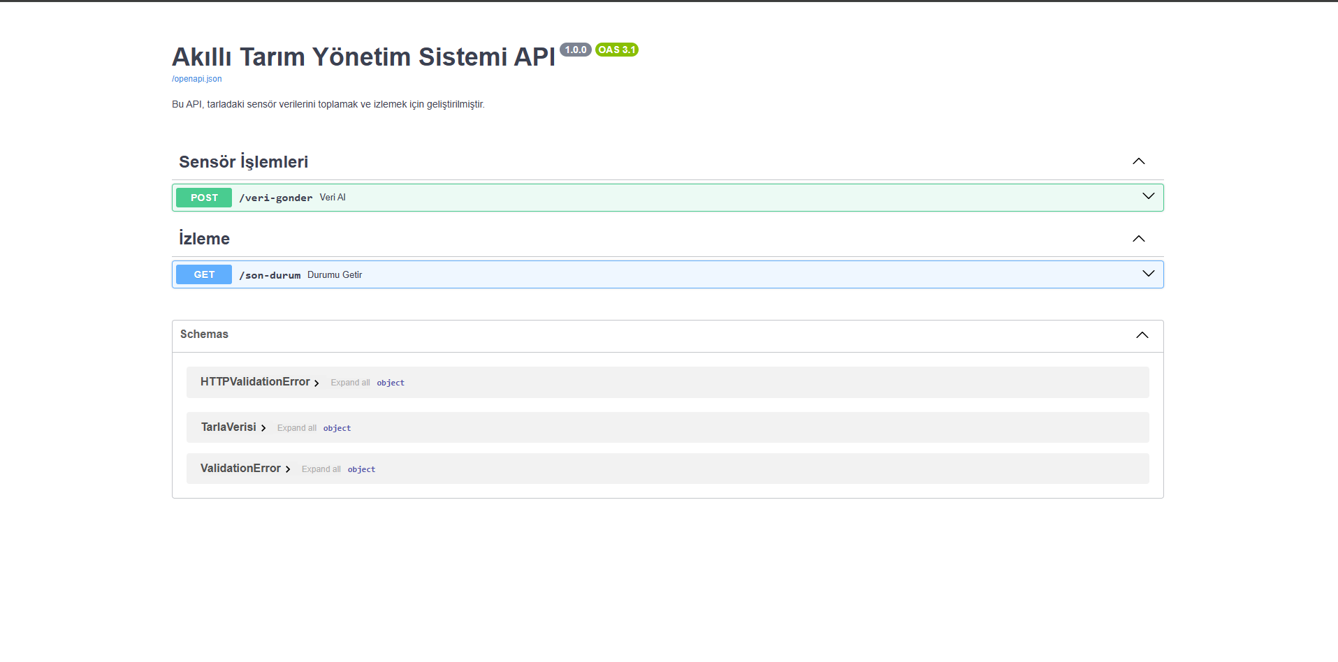
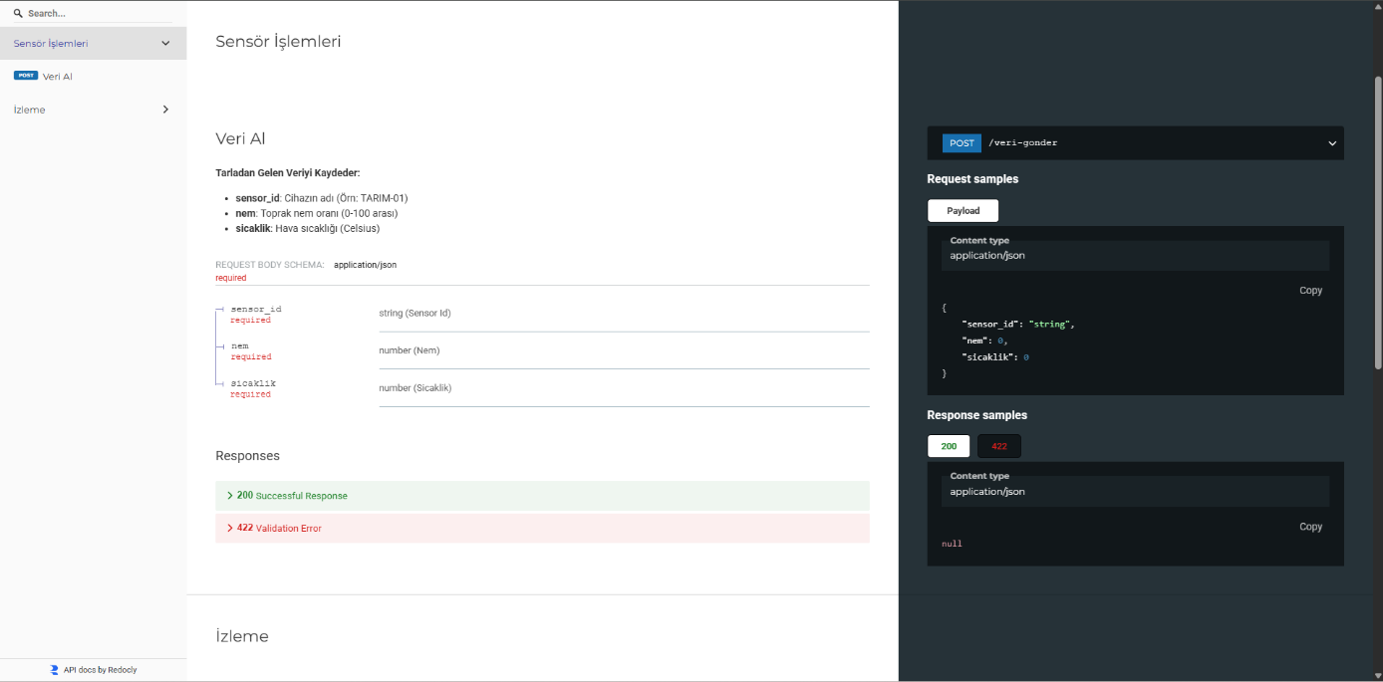

Şu şekilde 2 adet arayüzümüz bulunmaktadır.

